ČTVRTÉ
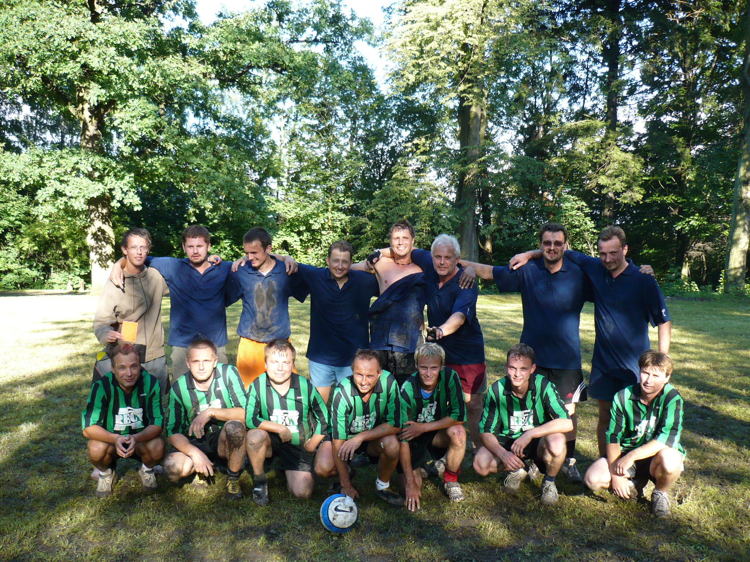
FOTBALOVÉ
DERBY

Anenské slatinné lázně

vs.

Město Lázně Bělohrad

v pátek 14.5.2010 od 17.00 hod. na hřišti v Bažantnici.

Přijďte nás podpořit!!!

Občerstvení zajištěno.

